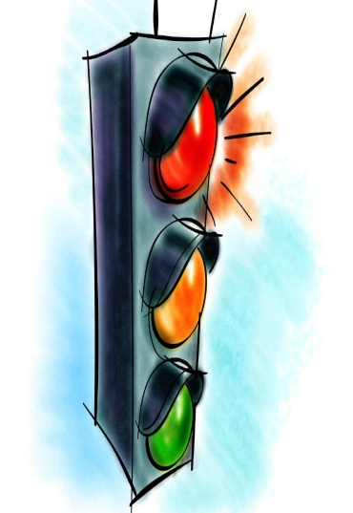  ЧТО МОЖНО ПРОЧИТАТЬ ДЕТЯМ  Три друга пешехода в любое время года. Красный свет - твой первый друг - деловито строгий. Если он зажёгся вдруг - нет пути дороги.  Жёлтый свет - твой друг второй, даёт совет толковый: Стой! Внимание! Жди сигналов новых!  Третий друг тебе мигнул Своим зелёным светом: Проходи! Угрозы нет!  При переходе площадей, проспектов, улиц и дорог советы этих трёх друзей прими и выполни их в срок.  Загорелся красный свет - Пешеходу хода нет!  СВЕТОФОР.  Стоп, машина! Стоп, мотор!  Тормози скорей, шофёр!  Красный глаз глядит в упор –  Это строгий Светофор. Вид он грозный Напускает, дальше ехать не пускает... Обождал  шофёр немножко, снова выглянул в окошко. Светофор на этот раз показал Зелёный глаз, подмигнул и говорит: "Ехать можно, путь открыт!" | ЧТОБ НИКОГДА НЕ ПОПАДАТЬ В СЛОЖНЫЕ ПОЛОЖЕНИЯ, НАДО ЗНАТЬ И СОБЛЮДАТЬ ПРАВИЛА ДВИЖЕНИЯ!  ПЕРЕХОДИТЬ УЛИЦУ НУЖНО ТОЛЬКО НА ЗЕЛЁНЫЙ СИГНАЛ СВЕТОФОРА!  ИГРА ВБЛИЗИ ПРОЕЗЖЕЙ ЧАСТИ ОПАСНА!  ПРИ ПЕРЕХОДЕ УЛИЦЫ БУДЬТЕ ВНИМАТЕЛЬНЫ! ОБХОДИТЕ ТРАМВАЙ СПЕРЕДИ, АВТОБУС И ТРОЛЛЕЙБУС СЗАДИ.  ПЕРЕХОДИТЕ УЛИЦУ ТОЛЬКО В МЕСТАХ, ОБОЗНАЧЕННЫХ ДЛЯ ПЕРЕХОДА.  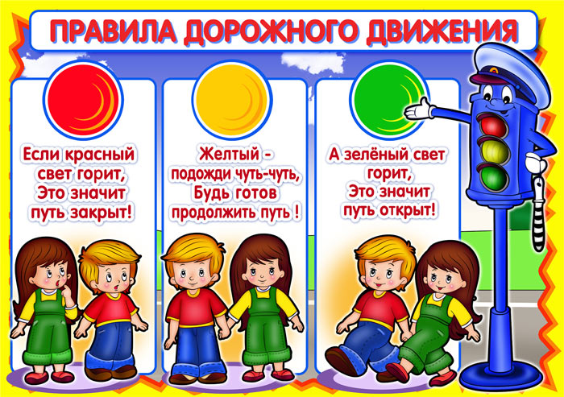 | Безопасность на  дорогах  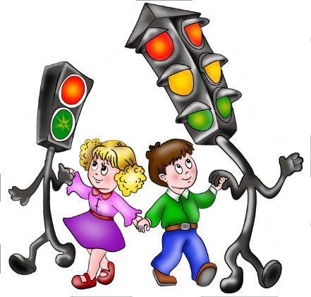  Составила: воспитатель  Суслова Евгения Александровна
Вместе научим ребенка безопасно жить в этом мире!  Рекомендации для родителей:  При выходе из дома:  - сразу обратите внимание ребенка на движение транспортных средств у подъезда и вместе посмотрите, не приближается ли к вам автомобиль, мотоцикл, мопед, велосипед;  - если у подъезда стоят транспортные средства или растут деревья, закрывающие обзор, приостановите свое движение и оглянитесь - нет ли за препятствием опасности.  При движении по тротуару:  - придерживайтесь правой стороны тротуара; не ведите ребенка по краю тротуара: взрослый должен находиться со стороны проезжей части; крепко держите малыша за руку;  - разъясните ребенку, что забрасывание проезжей части камнями, стеклом и т. п., повреждение дорожных знаков могут привести к несчастному случаю. | Готовясь перейти дорогу:  - остановитесь или замедлите движение, осмотрите проезжую часть;  - привлеките ребенка к наблюдению за обстановкой на дороге;  - подчеркивайте свои движения:  поворот головы для осмотра улицы, остановку для осмотра дороги, остановку для пропуска автомобилей;  - не стойте с ребенком на краю тротуара, так как при проезде транспортное средство может зацепить, сбить, наехать задними колесами.  При переходе проезжей части:  - переходите дорогу только по пешеходным переходам или на перекрестках по отмеченной линии - зебре, иначе ребенок привыкнет переходить где придется; не спешите и не бегите; переходите дорогу всегда размеренным шагом;  не переходите дорогу наискосок; подчеркивайте, показывайте и рассказывайте ребенку каждый раз, что идете строго поперек улицы, что это делается для лучшего | - наблюдения за автотранспортными средствами; не торопитесь переходить дорогу, если на другой стороне вы увидели друзей, родственников, знакомых, нужный автобус или троллейбус. Не спешите и не бегите к ним, внушите ребенку, что это опасно;  - объясните ребенку, что автомобили могут неожиданно выехать из переулка, со двора дома.  